附件2

湖北省超限运输车辆通行证二维码电子证书

查询下载操作流程

1.登录“鄂汇办”APP，进入“便民”模块（页面最下方）

二、点击“便民服务”中的“交通出行”

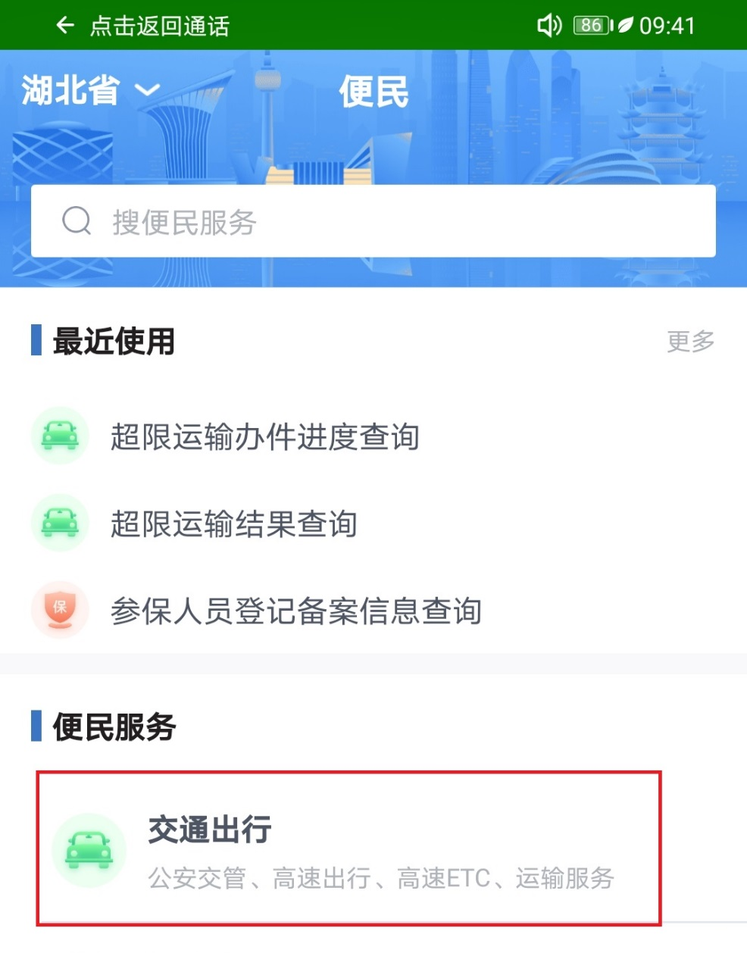

三、点击“超限运输办件进度查询”

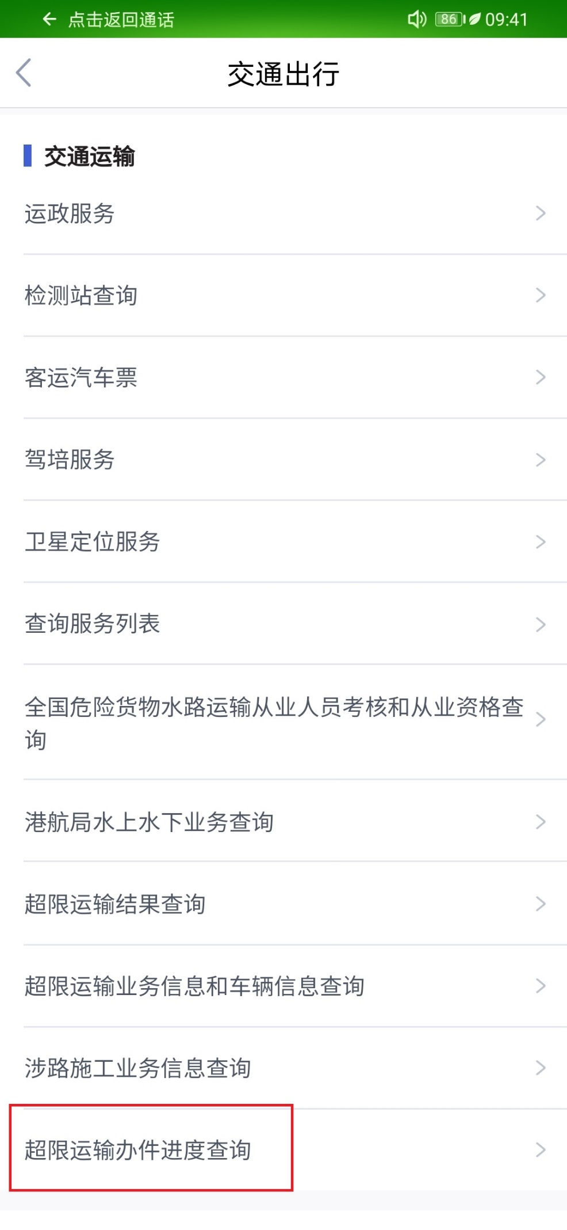

四、在对话框中，输入湖北省政务网里的申请件编号（S开头的编号），并点击“查询”按钮。

五、在新打开页面的最下方，点击“下载地址”

六、在新打开页面的对话框中，输入湖北省政务网里的申请件编号（S开头的编号），并点击“查询”按钮。

